Контрольно - счетная инспекция
Княгининского района Нижегородской области

г.Княгинино 25.03.2013г.
Заключение
на проект решения Земского собрания Княгининского района
«Об утверждении отчета об исполнении районного бюджета за 2012 год»

В соответствии со статьей 264.4 Бюджетного кодекса Российской Федерации, статьёй 32 «Положения о бюджетном процессе в Княгининском районе Нижегородской области» (далее – Положение о бюджетном процессе), утверждённого решением Земского собрания Княгининского района от 18.08.2010г. №52, пунктом 3 статьи 8 Положения о контрольно – счетной инспекции Княгининского района Нижегородской области, утвержденного решением Земского собрания Княгининского района Нижегородской области от 30.03.2012 № 167 проведена внешняя проверка отчета об исполнении районного бюджета за 2012 год.
Отчет об исполнении районного бюджета за 2012 год для подготовки Заключения на него представлен финансовым управлением администрации Княгининского района Нижегородской области 04.03.2013г. с перечнем материалов и документов, необходимых для его рассмотрения, определенных частью 2 статьи 33 Положения о бюджетном процессе (что соответствует пункту 3 статьи 264.4 БК РФ и пункту 2 статьи 32 Положения о бюджетном процессе):
- проект Решения Земского собрания Княгининского района Нижегородской области «Об утверждении отчета об исполнении бюджета за 2012 год»;
- отчет об исполнении бюджета главного распорядителя, распорядителя, получателя бюджетных средств, главного администратора, администратора, источников финансирования дефицита бюджета, главного администратора, администратора доходов бюджета (ф. 0503127);
- баланс исполнения районного бюджета (ф.0503130, ф.0503140) (с приложением справки по заключению счетов бюджетного учета отчетного финансового года ф.0503110);
- отчеты об использовании ассигнований резервного фонда;
- отчет о предоставлении и погашении бюджетных кредитов, о состоянии муниципального внутреннего долга Княгининского района на начало и конец 2012 года;
- отчет о финансовых результатах деятельности (ф.0503121);
- отчет о движении денежных средств (ф.0503123);
- пояснительная записка;
- отчетность, предусмотренная бюджетным законодательством Российской Федерации (отчет о принятых бюджетных обязательствах ф.0503128).
В соответствии со статьёй 31 Положения о бюджетном процессе отчет, об исполнении районного бюджета подлежит рассмотрению Земским собранием Княгининского района и утверждению с указанием общего объема доходов, расходов и дефицита (профицита) районного бюджета. Отдельными приложениями к решению Земского собрания Княгининского района об исполнении районного бюджета за отчетный финансовый год утверждаются показатели:
- доходов районного бюджета по кодам классификации доходов бюджетов за 2012 год;
- доходов районного бюджета по кодам видов доходов, подвидов доходов, классификации операций сектора государственного управления, относящихся к доходам бюджета за 2012 год;
- расходов районного бюджета по ведомственной структуре расходов районного бюджета за 2012 год;
- расходов районного бюджета по разделам, подразделам классификации расходов бюджетов за 2012 год;
- источников финансирования дефицита районного бюджета по кодам классификации источников финансирования дефицитов бюджетов за 2012 год;
- источников финансирования дефицита районного бюджета по кодам групп, подгрупп, статей, видов источников финансирования дефицитов бюджетов классификации операций сектора государственного управления, относящихся к источникам финансирования дефицитов бюджетов за 2012 год.
Все необходимые показатели в проекте Решения об исполнении районного бюджета за 2012г. предусмотрены.

Основание проверки:
Проверка Отчета об исполнении районного бюджета за 2012 год осуществлена на основании статьи 264.4 Бюджетного кодекса Российской Федерации, статьи 30,31,32, 33 «Положения о бюджетном процессе в Княгининском районе Нижегородской области», утвержденного решением Земского собрания Княгининского района Нижегородской области от 18 августа 2010 года № 52, пункта 3 статьи 8 Положения о контрольно – счетной инспекции Княгининского района Нижегородской области, утвержденного решением Земского собрания Княгининского района Нижегородской области от 30.03.2012 № 167.

Цели и задачи проверки:
1. Оценка полноты и соответствия представленного Отчета требованиям пункта 3 статьи 264.1 БК РФ, статьям 30,31, 32, 33 Положения о бюджетном процессе в Княгининском районе Нижегородской области.
2. Оценка достоверности и соответствия плановых показателей Отчета показателям Решения о бюджете.
Внешняя проверка включает в себя проведение финансовой экспертизы отчета об исполнении районного бюджета за 2012 год и анализ исполнения бюджета.

Внешняя проверка Отчета:

Формирование годового отчета (ф. 0503127) осуществлялось финансовым управлением администрации Княгининского района в соответствии с Инструкцией №191н.
При проведении внешней проверки годовой бюджетной отчетности установлено следующее:
1. Плановые показатели, указанные в годовой бюджетной отчетности соответствуют показателям, утвержденным решением о бюджете на 2012 год с учетом изменений, внесенных в ходе исполнения бюджета Княгининского района. Фактические показатели, отраженные в бюджетной отчетности, не превышают плановые показатели, утвержденные решением о бюджете Княгининского района на 2012 год.
2. Фактов недостоверности годовой бюджетной отчетности не выявлено. Отчеты главных распорядителей, распорядителей, получателей бюджетных средств содержат все формы бюджетной отчетности, предусмотренные Инструкцией № 191н.
3. Дебиторская задолженность на 01.01.2012 по счету 0 20500000 «Расчеты по доходам» по бюджетной деятельности составила в сумме (-) 587,3 тыс. рублей, на 01.01.2013 – (-)264,2 тыс. рублей, снижена к началу году на 323,1 тыс. рублей.
Дебиторская задолженность на 01.01.2012 по счету 0 2060000 «Расчеты по выданным авансам» по бюджетным средствам составила в сумме 35,1 тыс. рублей, на 01.01.2013 – 47,9 тыс. рублей, прирост к началу года составил 36,2%.
Кредиторская задолженность на 01.01.2012 по счету 0 30300000 «Расчеты по платежам в бюджеты» по бюджетным средствам составила в сумме (-) 0,959 тыс. рублей, по состоянию на 01.01.2013 – (-) 7,1тыс. рублей.
4. По данным формы «Сведения по имуществу, хищениях денежных средств и материальных ценностей» (ф. 0503176), сумма недостачи на 01.01.2013 отсутствует.

- Итоги исполнения бюджета за январь-декабрь 2012 года

Консолидированный бюджет

За январь-декабрь 2012 года в консолидированный бюджет Княгининского района поступило 308 035,1 тыс. рублей доходов, что составляет 101,7% к уточненному плану на 2012 год. По сравнению с аналогичным периодом 2011 года в консолидированный бюджет Княгининского района получено доходов на 2 441,0 тыс. рублей больше (310 476,1 тыс. рублей).
Анализ исполнения консолидированного бюджета Княгининского района по доходам.
Таблица №1
(тыс. руб.)
Виды (группы) доходов | Уточненный план | Исполнено | Процент исполне-ния, % | Структура доходов, %
 |  |  |  | План | Факт
1 | 2 | 3 | 4 | 5 | 6
Всего доходов | 302 885,6 | 308 035,1 | 101,7 | 100% | 100%
В том числе:
■ налоговые и неналоговые | 86 272,0 | 91 421,9 | 106,0 | 28,5 | 29,7
в т.ч.
— Налоговые | 80 808,1 | 83 384,3 | 103,2 | 26,7 | 27,1
— Неналоговые | 5 463,9 | 8 037,6 | 147,1 | 1,8 | 2,6
в т.ч.
– районный бюджет | 72 917,1 | 75 986,8 | 104,2 | 24,1 | 24,7
-Налоговые | 68 960,6 | 70 438,5 | 102,1 | 22,8 | 22,9
-Неналоговые | 3 956,5 | 5 548,3 | 140,2 | 1,3 | 1,8
– бюджет поселений | 13 354,9 | 15 435,1 | 115,6 | 4,4 | 5,0
-Налоговые | 11 847,5 | 12 945,8 | 109,3 | 3,9 | 4,2
-Неналоговые | 1 507,4 | 2 489,3 | 165,1 | 0,5 | 0,8
Безвозмездные поступления | 216 613,6 | 216 613,2 | 100,0 | 71,5 | 70,3
в т.ч.
Безвозмездные поступления (от других бюджетов бюджетной системы Российской Федерации) | 217 158,0 | 217 157,6 | 100,0 | 71,7 | 70,5
Возврат остатков субсидий, субвенций и иных межбюджетных трансфертов имеющих целевое назначение прошлых лет | -544,4 | -544,4 | 100,0 | -0,2 | -0,2

Налоговые и неналоговые доходы поступили в сумме 91 421,9 тыс. рублей, по сравнению с аналогичным периодом 2011 года налоговых и неналоговых доходов получено на 1 113,0 тыс. рублей меньше (92 534,9 тыс. рублей).
В структуре налоговых и неналоговых доходов 91,2% занимают налоговые доходы, 8,8% - неналоговые доходы. Налоговые доходы получены в сумме 83 384,3 тыс. рублей. По сравнению с аналогичным периодом 2011 года поступление налоговых доходов в консолидированный бюджет Княгининского района уменьшилось на 0,3 %, что составляет 83 610,4 тыс. рублей.
Основными источниками поступления налоговых доходов консолидированного бюджета Княгининского района являются:
- налог на доходы физических лиц – 72 653,4 тыс. рублей (87,1% в налоговых доходах);
- налоги на совокупный доход – 4 358,5 тыс. рублей (5,2% в налоговых доходах);
- налог на имущество – 5 494,3 тыс. рублей (6,6% в налоговых доходах);
- государственная пошлина - 708,8 тыс. рублей (0,9% в налоговых доходах);
- задолженность и перерасчеты по отмененным налогам, сборам и иным обязательным платежам – 169,3 тыс. рублей (0,2 % в налоговых доходах).

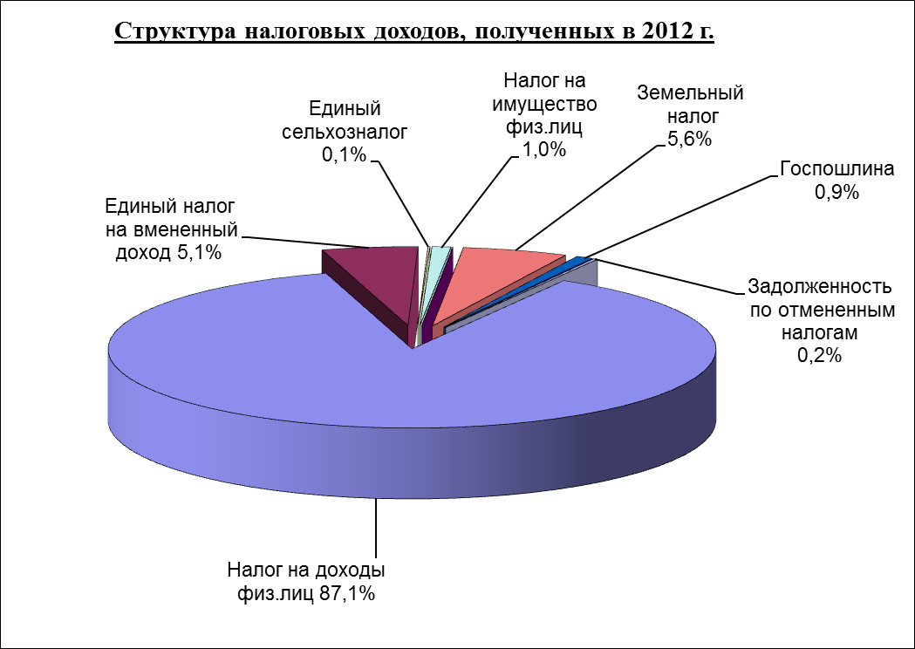

Расшифровка налоговых доходов между районным бюджетом и бюджетами поселений.

Таблица №2
(тыс. руб.)
Виды (группы) доходов | Уточненный план | Исполнено | Процент исполнения, %
1 | 2 | 3 | 4
Всего налоговых доходов | 80 808,1 | 83 384,3 | 103,2
В том числе:
■ налоговые доходы районного бюджета | 68 960,6 | 70 438,6 | 102,1
Налог на доходы физических лиц | 64 273,0 | 65 393,0 | 101,7
Единый налог на вменен. доход | 3 751,3 | 4 247,2 | 113,2
Единый сельхозналог | 159,4 | 55,6 | 34,9
Государственная пошлина | 776,9 | 664,6 | 85,5
Задолженность по отмененным налогам и сборам | - | 78,2 | -
■ налоговые доходы бюджета поселений | 11 847,5 | 12 945,7 | 109,3
Налог на доходы физических лиц | 7 141,4 | 7 260,4 | 101,7
Единый сельхозналог | 159,4 | 55,6 | 34,9
Налог на имущество физ. лиц | 1 072,5 | 824,0 | 76,8
Земельный налог | 3 474,2 | 4 670,4 | 134,4
Государственная пошлина | - | 44,2 | -
Задолженность по отмененным налогам и сборам | - | 91.1 | -

Из числа утвержденных в консолидированном бюджете на 2012 год налоговых доходов, годовой план перевыполнен по3 видам налоговых доходов на общую сумму 2 576,2 тыс. рублей, в том числе план сбора налоговых доходов по районному бюджету перевыполнен на 1 477,9 тыс. рублей (102,1%), по бюджетам поселений план перевыполнен на 1 098,3 тыс.рублей (109,3%). Перевыполнение сложилось в основном за счет поступления недоимки прошлых лет по Налогу на доходы физических лиц, за счет открытия новых магазинов и услуг по Единому налогу на вмененный доход, за счет увеличение кадастровой стоимости земли по Земельному налогу.
Наряду с этим не выполнен план по3 видам налоговых доходов (это «Единый сельскохозяественный налог», «Налог на имущество физических лиц», «Государственная пошлина») в связи с чем, в консолидированный бюджет недополучено 568,4 тыс. рублей (0,7 % от плановой годовой суммы налоговых доходов). Не исполнение сложилось в связи с возвратом излишне уплаченного авансового платежа в 2011 году по Единому сельскохозяйственному налогу, в связи с перерасчетом налоговыми органами налога на имущества физических лиц за 2009 год, в связи с невостребованностью данного вида услуги Государственная пошлина.

Неналоговые доходы консолидированного бюджета Княгининского района поступили в сумме 8 037,6 тыс. рублей, что составляет 90,1 % к уровню поступлений 2011 года (8 924,5 тыс. рублей).
Расшифровка неналоговых доходов между районным бюджетом и бюджетами поселений.
Таблица №3
(тыс. руб.)

Виды (группы) доходов | Уточненный план на 2012г. | Исполнено | Процент исполнения, %
1 | 2 | 3 | 4
Всего неналоговых доходов | 5 463,9 | 8 037,6 | 147,1
В том числе:
■ неналоговые доходы районного бюджета | 3 956,5 | 5 548,3 | 140,2
Доходы от сдачи в аренду имущества, находящегося в государственной и муниципальной собственности | 1 831,6 | 2 436,3 | 133,0
Доходы в виде прибыли, приходящейся на доли в уставных капиталах хозяйственных товариществ и обществ, или дивиденды по акциям, принадлежащим Российской Федерации, субъектам Российской Федерации или муниципальным образованиям | 164,0 | 133,5 | 81,4
Прочие доходы от использования имущества и прав, находящихся в государственной и муниципальной собственности. | - | 8,9 | -
Плата за негативное воздействие на окружающую среду | 1 050,9 | 951,6 | 90,6
Прочие доходы от оказания платных услуг получателями средств бюджетов муниципальных районов и компенсации затрат муниципальных районов | - | 214,4 | -
Доходы от продажи материальных и нематериальных активов | 100,0 | 364,8 | -
Доходы от продажи земельных участков | 250,0 | 541,0 | 216,4
Штрафы, санкции, возмещение ущерба | 560,0 | 896,8 | 160,1
Прочие неналоговые доходы | - | 1,0 | -
■ неналоговые доходы бюджета поселений | 1 507,4 | 2 489,3 | 165,1
Доходы от сдачи в аренду имущества, находящегося в государственной и муниципальной собственности | 1 247,4 | 1 978,1 | 158,6
Прочие доходы от использования имущества и прав, находящихся в государственной и муниципальной собственности. | 10,0 | - | -
Прочие доходы от оказания платных услуг получателями средств бюджетов муниципальных районов и компенсации затрат муниципальных районов | - | 4,0 | -
Доходы от продажи материальных и нематериальных активов | - | 73,8 | -
Доходы от продажи земельных участков | 250,0 | 391,0 | 156,4
Штрафы, санкции, возмещение ущерба | - | 24,0 | -
Прочие неналоговые доходы | - | 18,4 | -

В целом по неналоговым доходам план перевыполнен в сумме 2 573,7 тыс. рублей или 47,1 %. Из числа утвержденных в консолидированном бюджете на 2012 год неналоговых доходов, годовой план не выполнен по 3 видам неналоговых доходов, бюджет недополучил 139,8 тыс. рублей.
Перевыполнение плана от сдачи в аренду имущества в сумме 1 335,4 тыс. рублей, связано с погашением недоимки 2011 года (1 566,3 тыс. руб.) и ростом недоимки по ИП Шайдулину (230,9 тыс. рублей). По доходам от реализации имущества перевыполнение связано с продажей имущества по аукционам, не состоявшимся в 2011 году (338,6 тыс. рублей). Штрафы, санкции, возмещение ущерба перевыполнение сложилось за счет занижения плановых назначений (360,8 тыс. рублей).Перевыполнение доходов от продажи земельных участков связано с продажей большого количества земельных участков по «дачной амнистии», с продажей зданий поступает доход за продажу земельных участков под ними (432,0 тыс. рублей).

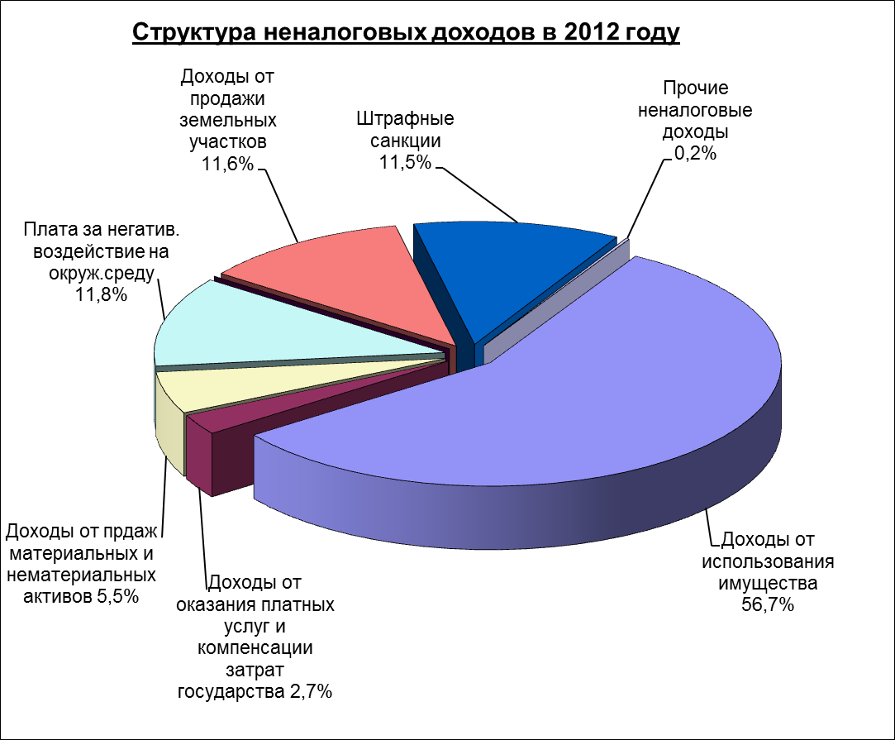
Наибольший удельный вес в общей сумме неналоговых доходов, как и в 2011 году занимают доходы от использования имущества 4 556,8 тыс. рублей или 56,7%, в 2011 году – 4 146,5 тыс. рублей (54,3%). Перевыполнение плана данного вида доходов произошло в основном от сдачи в аренду имущества 4556,8 тыс. рублей, (+ 1303,8 тыс. руб., или + 40,1% к плану).

Безвозмездных поступлений от других бюджетов бюджетной системы Риссийской Федерации поступило в сумме 217 157,6 тыс. рублей, что составляет 100,0% к уточненному годовому плану.
В том числе:
Дотации – 51 320,7 тыс. рублей;
Субсидии – 40 987,00 тыс. рублей;
Субвенции – 124 279,1 тыс. рублей;
Межбюджетные трансферты – 570,8 тыс. рублей.
Расходы консолидированного бюджета Княгининского района исполнены в сумме 307 678,9 тыс. рублей, что составляет 96,4% к уточненному плану на 2012 год. По сравнению с 2011 годом расход бюджета составляет 93,6 % к уточненному плану на 2011 год.
По итогам исполнения бюджета за 2012 год превышение доходов над расходами консолидированного бюджета составило 356,2 тыс. рублей, т.е. бюджет исполнен с профицитом (при плановом дефиците 16 337,7 тыс. рублей).

Исполнение консолидированного бюджета за 2012 год по разделам
функциональной классификации расходов.
Таблица №4
(тыс. руб.)
Наименование расходов | Уточненный бюджет на 2012 год | Фактическое  исполнение на 01.01.2013 | % исполнения
Общегосударственные вопросы | 43 298,9 | 38 453,2 | 88,8
Национальная оборона | 259,9 | 259,9 | 100,0
Национальная безопасность и правоохранительная деятельность | 12 206,3 | 11 476,7 | 94,0
Национальная экономика | 91 193,9 | 90 435,2 | 99,2
Жилищно-коммунальное хозяйство | 19 682,7 | 15 799,6 | 77,7
Охрана окружающей среды | 25,0 | 25,0 | 100,0
Образование | 113 617,9 | 113 449,8 | 99,9
Культура и кинематография | 25 388,0 | 24 561,1 | 96,7
Социальная политика | 6 699,7 | 6 367,4 | 95,0
Физическая культура и спорт | 3 068,5 | 3 068,5 | 100,0
Средства массовой информации | 3 782,5 | 3 782,5 | 100,0
Итого: | 319 223,3 | 307 678,9 | 96,4

Менее 95 % от утвержденных годовых назначений исполнен консолидированный бюджет Княгининского района по следующим разделам:
«Общегосударственные вопросы», «Национальная безопасность и правоохранительная деятельность», «Жилищно-коммунальное хозяйство». По разделам «Национальная оборона», «Охрана окружающей среды», «Физическая культура и спорт», «Средства массовой информации» сложилось 100% исполнение.

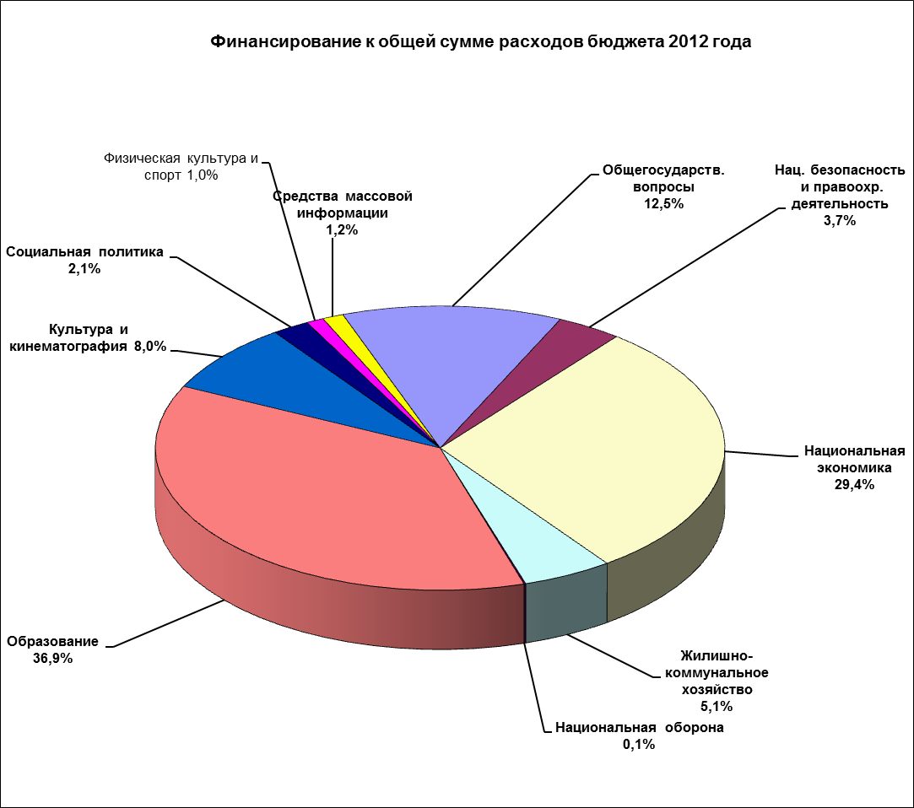

- Итоги исполнения бюджета за январь-декабрь 2012 года

Районного бюджета

При проведении внешней проверки годовой отчетности об исполнении районного бюджета Княгининского района за 2012 год установлено:
1. Соблюдено соответствие показателей Справки по заключению счетов бюджетного учета отчетного финансового года (ф.0503110) с показателями отчета о финансовых результатах (ф.0503121);
отчет об исполнении бюджета (ф. 0503127) содержит данные об исполнении бюджета по доходам, расходам и источникам финансирования дефицита бюджета в соответствии с действующей бюджетной классификацией.
2. Результаты проведенной внешней проверки отчетности финансового управления администрации Княгининского района подтверждают, что сумма расходов, об исполнении достоверна и составляет 303 373,9 тыс. рублей.
Отчет сформирован в соответствии с кодами бюджетной классификации РФ по разделам отчета: «Доходы», «Расходы» и «Источники финансирования районного бюджета»: классификации доходов, классификации расходов, классификации источников финансирования дефицита бюджета, с формированием промежуточных итогов по группировочным кодам бюджетной классификации в структуре утвержденных решением о бюджете бюджетных назначений по доходам бюджета, расходам бюджета и источникам финансирования дефицита бюджета.
Решением Земского собрания Княгининского района Нижегородской области от 28.12.2011г. № 149 «О районном бюджете на 2012 год» доходы районного бюджета утверждены в сумме 257354,6 тыс. рублей., расходы – 257354,6 тыс. рублей, дефицит – 0 тыс.рублей . В течение 2012 года были внесены следующие изменения и дополнения:
- Решением Земского собрания Княгининского района от 24.02.2012г. №154,
- Решением Земского собрания Княгининского района от 30.03.2012г. №170,
- Решением Земского собрания Княгининского района от 29.05.2012г. №172,
- Решением Земского собрания Княгининского района от 17.09.2012г. №185,
- Решением Земского собрания Княгининского района от 29.11.2012г. №201,
- Решением Земского собрания Княгининского района от 27.12.2012г. №213

Уточнение районного бюджета за 2012 года.
Таблица №5
(тыс. руб.)
№ и дата решения Земского собрания Княгининского  района | Доходы,  в т.ч. (гр. 3+гр. 5) | Собственные доходы (налоговые и неналоговые) |  | Безвоз-мездные  поступления | Расходы | Дефицит (гр.2 – гр.6)
№ и дата решения Земского собрания Княгининского  района | Доходы,  в т.ч. (гр. 3+гр. 5) | всего | в т.ч. налоговые | Безвоз-мездные  поступления | Расходы | Дефицит (гр.2 – гр.6)
1 | 2 | 3 | 4 | 5 | 6 | 7
Решение №149 от 28.12.2011г. | 257 354,6 | 73 452,2 | 69 032,6 | 183 902,4 | 257 354,6 | 0,0
Решение №154 от 24.02.2012г. | 258 743,1 | 73 452,2 | 69 032,6 | 185 290,9 | 273 491,8 | - 14 748,7
Решение №170 от 30.03.2012г. | 258 743,1 | 73 452,2 | 69 032,6 | 185 290,9 | 273 491,8 | -14 748,7
Решение №172 от 29.05.2012г. | 290 997,1 | 73 452,2 | 69 032,6 | 217 544,9 | 305 912,8 | -14 915,7
Решение №185 от 17.09.2012г. | 296 355,4 | 73 184,2 | 69 032,6 | 223 171,2 | 311 296,3 | - 14 940,9
Решение №201 от 29.11.2012г. | 300 147,6 | 72 917,1 | 68960,6 | 227 230,5 | 315 088,5 | - 14 940,9
Решение №213 от 27.12.2012г. | 300 304,1 | 72 917,1 | 68960,6 | 227 387,0 | 315 247,5 | 14 943,4
Итого: | +42 949,5 | -535,1 | -72,0 | +43 484,6 | + 57 892,9 | -14 943,4

Вышеуказанный характер уточнения районного бюджета был вызван следующими факторами:
- по причине поступления средств из других бюджетов бюджетной системы, сверх объема, предусмотренного первоначальным бюджетом, где рост безвозмездных поступлений в 2012 году составил +43 484,6 тыс. рублей из них:
- по причине уменьшения собственных доходов бюджета на -535,1 тыс. рублей (в том числе налоговых -72,0 тыс. рублей).

Изменения сложились по следующим доходным источникам:
При проверке достоверности и соответствия плановых показателей Отчета об исполнении районного бюджета (в редакции решения Земского собрания Княгининского района от 27.12.2012г. № 213) установлено следующее.
Плановые показатели районного бюджета за 2012 год.
Таблица №6
(тыс. руб.)
показатели | уточненный бюджет (решение Земского собрания № 213) | Плановые показатели за 2012г. | Отклонение (гр2-гр.3)
1 | 2 | 3 | 4
Доходы
Всего | 300 304,1 | 300 304,1 | 0,0
налоговые и неналоговые доходы | 72 917,1 | 72 917,1 | 0,0
безвозмездные поступления | 227 387,0 | 227 387,0 | 0,0
Расходы
Всего | 315 247,5 | 315 247,5 | 0,0
Общегосударственные вопросы | 34 709,7 | 34 709,7 | 0,0
Национальная оборона | 259,9 | 259,9 | 0,0
Национальная безопасность и правоохранительная деятельность | 4 134,8 | 4 134,8 | 0,0
Национальная экономика | 85 212,4 | 85 212,4 | 0,0
Жилищно-коммунальное хозяйство | 13 341,7 | 13 341,7 | 0,0
Охрана окружающей среды | 25,0 | 25,0 | 0,0
Образование | 113 617,9 | 113 617,9 | 0,0
Культура и кинематография | 25 388,0 | 25 388,0 | 0,0
Социальная политика | 6 699,7 | 6 699,7 | 0,0
Физическая культура и спорт | 3 068,5 | 3 068,5 | 0,0
Средства массовой информации | 3 782,5 | 3 782,5 | 0,0
Межбюджетные трансферты общего характера бюджетам субъектов Российской Федерации и муниципальных образований | 25 007,4 | 25 007,4 | 0,0
Источники финансирования дефицита районного бюджета
Всего | 14 943,4 | 14 943,4 | 0,0
Иные источники внутреннего финансирования дефицитов бюджетов | -10,0 | -10,0 | 0,0
Изменение остатков средств на счетах по учету средств бюджета | 14 953,4 | 14 953,4 | 0,0

Таким образом, плановые показатели за 2012 год как доходной, так и в расходной частях районного бюджета в отчете соответствуют уточненным показателям решения о бюджете(№213 от 27.12.2013г.).

Общая характеристика исполнения районного бюджета за 2012 год.

Решением Земского собрания Княгининского района Нижегородской области от 28.12.2011г. № 149 «О районном бюджете на 2012 год» утверждены доходы в сумме 257 354,6 тыс. рублей, расходы в сумме 257 354,6 тыс. рублей.
За отчетный период в вышеуказанное решение 6 раз вносились изменения (Решение Земского собрания Княгининского района 24.02.2012 №154, Решение Земского собрания Княгининского района от 30.03.2012г. №170, Решение Земского собрания Княгининского района от 29.05.2012г. №172, Решение Земского собрания Княгининского района от 17.09.2012г. №185, Решение Земского собрания Княгининского района от 29.11.2012г. №201, Решение Земского собрания Княгининского района от 27.12.2012г. №213).
В результате внесенных изменений, объем доходов бюджета увеличился на 42 949,5 тыс. руб. (или 16,69 %) и составил 300 304,1 тыс. рублей, объем расходов увеличился на 57 892,9 тыс. руб. (или 22,50%) и составил 315 247,5 тыс. рублей, при этом, первоначально бюджет планировался без дефицита, решением о районном бюджете в последней редакции дефицит бюджета утвержден в объеме 14 943,4 тыс. рублей.
Источником погашения дефицита бюджета являются:
- остатки целевых средств из областного бюджета на 01.01.2012г. - 70,6 тыс. рублей;
-остатки собственных средств по состоянию на 01.01.2012г. – 14 328,4 тыс. рублей;
-возврат остатков субсидий и субвенций прошлых лет – 554,4 тыс. рублей.
По итогам исполнения бюджета за 2012 года получено доходов 303 373,0 тыс. рублей, расходы составили 303 749,9 тыс. рублей, превышение расходов над доходами (дефицит) составило 376,9 тыс. рублей.
Сравнительный анализ показателей первоначально утвержденного районного бюджета, уточненного районного бюджета в последней редакции, показателей уточненной сводной бюджетной росписи на 01.01.2013г., а также показателей исполнения бюджета за 2012 год представлен в Таблице № 3.

Исполнение районного бюджета за 2012 год, тыс. руб.

Таблица № 7
 | утвержденный бюджет (решение Земского собрания № 149) | уточненный бюджет  (решение Земского собрания  № 213) | уточненный план (сводная бюджетная роспись на 01.01.2013) | отклонение уточненного плана от утвержденного бюджета |  | Исполнено | % исполнения уточненного бюджета  гр.7 / гр.3 х 100 | % исполнения уточненного плана  гр.7 / гр.4 х 100
 |  |  |  | тыс. руб. (гр.4-гр.2) | % | Исполнено | % исполнения уточненного бюджета  гр.7 / гр.3 х 100 | % исполнения уточненного плана  гр.7 / гр.4 х 100
1 | 2 | 3 | 4 | 5 | 6 | 7 | 8 | 9
доходы | 257 354,6 | 300 304,1 | 300 304,1 | 0,0 | - | 303 373,0 | 101,0 | 101,0
расходы | 257 354,6 | 315 247,5 | 315 247,5 | 0,0 | - | 303 749,9 | 96,4 | 96,4
(-) дефицит (+) профицит | 0,0 | -14 943,4 | -14 943,4 | Х | Х | -376,9 | Х | Х

Таким образом, районный бюджет за 2012 год исполнен по доходам на 101,0%, по расходам на 96,4%. Дефицит бюджета сложился в сумме 376,9тыс. руб.
Динамика исполнения бюджета за 2012 год в абсолютных величинах и процентном отношении к назначениям за отчетный период 2010-2011 годы, представлена следующими гистограммами:

Анализ исполнения доходов районного бюджета за 2010-2012г.г.

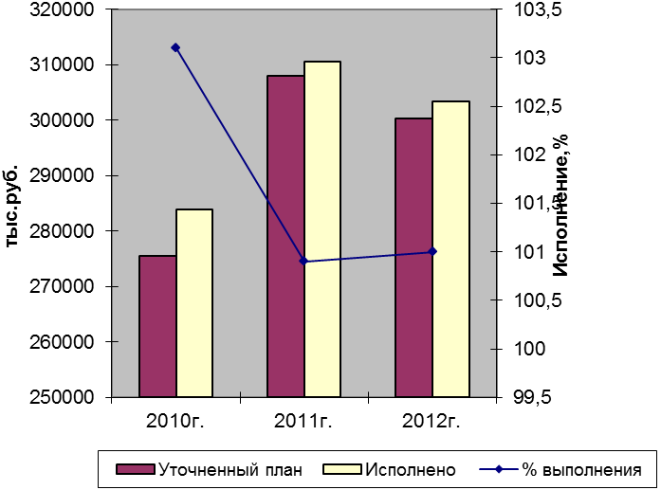
Анализ исполнения районного бюджета по доходам за 2010 –2012 гг. показывает, что в отчетный период плановые и фактические показатели исполнения в абсолютных значениях колеблются от 103,1 % (в 2010г.), до 100,9 % (в 2011 году) и 101,0% (в 2012 г.).
Собственных доходов (налоговых и неналоговых доходов) в районный бюджет поступило за 2012г. 75 986,8 тыс. рублей, удельный вес собственных доходов (налоговых и неналоговых доходов) в общем объеме доходов районного бюджета по отчетным данным составил 25,0%.

Анализ исполнения расходов районного бюджета за 2010-2012г.г.

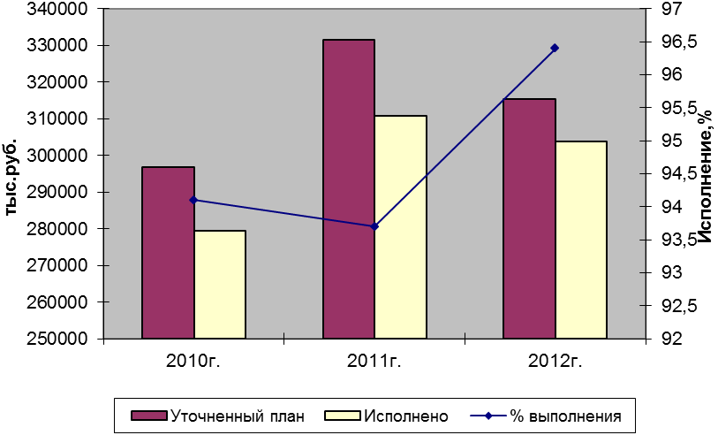
Анализ исполнения районного бюджета по расходам за 2010–2012 гг. показывает, что уточненные плановые показатели за 2012 год выше, чем за данный период 2010 года на 18 336,2 тыс. рублей и ниже 2011 года на 16 363,6 тыс. рублей. Фактические показатели исполнения районного бюджета за 2012 год относительно 2010-2011гг. как в абсолютных, так и в относительных значениях имеют тенденцию к увеличению на 2,3% (2010г.-94,1%), на 2,7% (2011г.-93,7%).

По итогам исполнения районного бюджета объем остатков средств на едином счете бюджета по состоянию на 01.01.2013 года составил 30 629,6 тыс. руб., что меньше на 535,7 тыс.руб. чем по состоянию на 01.01.2011. (31 165,3 тыс.руб.) и меньше на 376,9 тыс.руб. чем по состоянию на 01.01.2012г.(31 006,5 тыс.руб.).
Ниже приведен график, отражающий наличие средств бюджета на едином счете, за период 2010-2012 г.г.:

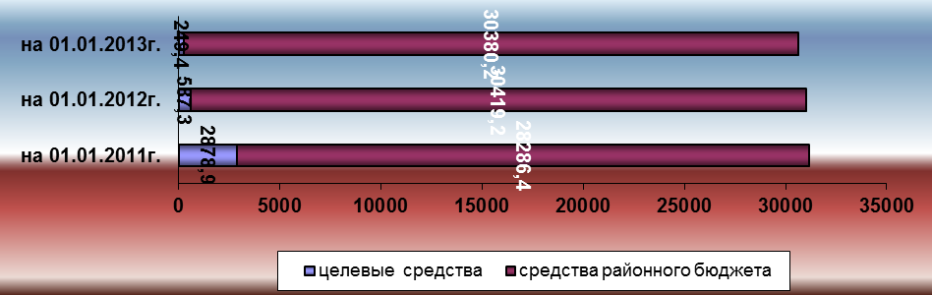

Большую долю остатков неиспользованных средств по состоянию на 01.01.2013г. – 99,2% составляют средства местного бюджета, 0,8% - целевые средства. При этом относительно остатков на 01.01.2011г. остатки по собственным средствам бюджета увеличились на 2 093,8 тыс. рублей, а по сравнению с остатками на 01.01.2012г. уменьшились на 39,0 тыс. рублей.

Формирование и исполнение доходной части районного бюджета.
Согласно представленного для проверки и подготовки заключения Отчета об исполнении районного бюджета за 2012 год в доход районного бюджета поступило 303 373,0 тыс. рублей, из них собственных (налоговых и неналоговых) доходов 75 986,8 тыс. рублей. Процент поступления собственных доходов (налоговых и неналоговых) от первоначального прогноза (первоначальный прогноз 73 452,2 тыс. рублей) составил 103,5 %.
При этом первоначальный объем районного бюджета на 2012 год утвержден по доходам в сумме 257 354,6 тыс. рублей, из них по собственным (налоговым и неналоговым) доходам 73 452,2 тыс. рублей.
За отчетный период в Решение Земского собрания Княгининского района «О районном бюджете на 2012 год» 6 раз вносились изменения и дополнения, в результате объем доходов районного бюджета увеличен на 42 949,5 тыс. рублей и уточненный районный бюджет по доходам в соответствии с решением о районном бюджете составил 300 304,1 тыс. рублей.
По итогам исполнения районного бюджета за 2012 год: кассовые поступления в доходную часть районного бюджета составили 303373,0 тыс. рублей, уточненный план по доходам исполнен на 101,0 % , в 2011г. -100,9%, в 2010г. – 103,1%.
Наибольший объем доходной части районного бюджета (75,1%) по-прежнему составляют безвозмездные поступления - 227 930,6 тыс.рублей, в том числе субвенции составили 124 279,1 тыс. руб. или 54,5 %, причем доля субвенций в доходной части районного бюджета в 2010г. составляла 74,1% (210 458,0 тыс.рублей), в 2011г. - 74,5% (231 411,2 тыс.рублей). Анализ структуры доходной части районного бюджета представлен в таблице №4.

Структура годовых плановых показателей доходов за 2010-2012 годы.
Таблица №8
Наименование доходов | 2010 год |  | 2011 год |  | 2012 год |  | Рост (2012г.)в сравнении с 2010 г. (гр.6– гр.2) | Коэф. Роста  (гр.6 / гр.2)
Наименование доходов | Фактическое исполнение | Доля доходов,  % | Фактическое исполнение | Доля доходов,  % | Фактическое исполнение | Доля доходов,  % | Рост (2012г.)в сравнении с 2010 г. (гр.6– гр.2) | Коэф. Роста  (гр.6 / гр.2)
1 | 2 | 3 | 4 | 5 | 6 | 7 | 8 | 9
Собственные доходы (налоговые и неналоговые) в т.ч. | 73 449,4 | 25,9 | 80 423,6 | 25,9 | 75 986,8 | 25,0 | +2 537,4 | 1,03
-доходы бюджетов муниципальных районов от возврата остатков субсидий и субвенций прошлых лет из бюджетов поселений | 1 142,5 | 0,4 | - | - | - | - | - | -
-возврат остатков субсидий, субвенций и иных межбюджетных трансфертов имеющих целевое назначение прошлых лет | -1 177,5 | -0,4 | - | - | - | - | - | -
Безвозмездные поступления, в т.ч. | 210 458,0 | 74,1 | 231 411,2 | 74,5 | 227 386,2 | 75,0 | +16 928,2 | 1,08
- дотации | 79 561,0 | 28,0 | 96 645,6 | 31,1 | 51 320,7 | 16,9 | -28 240,3 | 0,65
-субвенции | 110 152,2 | 38,8 | 103 673,6 | 33,4 | 124 279,1 | 41,0 | +14 126,9 | 1,13
-субсидии | 8 713,4 | 3,1 | 11 049,6 | 3,5 | 40 987,0 | 13,5 | +32 273,6 | 4,7
- иные межбюджетные трансферты | 11 745,2 | 4,1 | 20 042,4 | 6,5 | 11 343,8 | 3,7 | -401,4 | 0,97
- прочие безвозмездные поступления | 286,2 | 0,1 | - | - | - | - | -286,2 | -
- возврат остатков субсидий, субвенций и иных межбюджетных трансфертов имеющих целевое назначение прошлых лет | - | - | - | - | -544,4 | -0,1 | -544,4 | -
Доходы бюджетов бюджетной системы Российской Федерации от возврата остатков субсидий, субвенций и иных межбюджетных трансфертов, имеющих целевое назначение, прошлых лет | - | - | 137,8 | 0,1 | - | - | - | -
Возврат остатков субсидий, субвенций и иных межбюджетных трансфертов имеющих целевое назначение прошлых лет | - | - | -1 364,6 | -0,5 | - | - | - | -
Всего доходов | 283 907,4 | 100,0 | 310 608,0 | 100,0 | 303 373,0 | 100,0 | +19 465,6 | 1,07

Кроме того, в доходной части районного бюджета возрос размер собственных доходов с 73 449,4 тыс.рублей в 2010г. до 75 986,8 тыс.рублей в 2012г. и снизились и в абсолютном и в относительном значениях размер дотаций с 79 561,0 тыс.рублей в 2010г. (28,0%) до 51 320,7 тыс.рублей (16,9%) в 2012г., размер иных межбюджетных трансфертов с 11 745,5 тыс.рублей (4,1%) в 2010г. до 11 343,8 тыс.рублей (3,7%) в 2012г.

Анализ исполнения районного бюджета за 2012 год в части доходов по источникам поступлений в сравнении с 2010-2011гг. представлен в таблице №5.

Анализ исполнения районного бюджета за 2012 год в части доходов по источникам поступлений.
Таблица №9
Наименование  доходов | 2010г. |  |  |  |  | 2011г. |  |  |  |  | 2012г.
Наименование  доходов | Первоначально утвержденный бюджет (тыс.  руб.) | Уточненный план (сводная бюджетная роспись на 01.01.2011 год) (тыс.  .руб.) | Исполнено за 2010 год (тыс.  руб.) | Процент исполнения к первоначальному бюджету (%) (гр.4 / гр.2) | Процент исполнения к уточненному плану (%), (гр.4 / гр.3) | Первоначально утвержденный бюджет (тыс.  руб.) | Уточненный план (сводная бюджетная роспись на 01.01.2012 год) (тыс.  .руб.) | Исполнено за 2011 год  (тыс.  руб.) | Процент исполнения к первоначальному бюджету (%) (гр.9 / гр.7) | Процент исполнения к уточненному плану (%), (гр.9 / гр.8) | Первоначально утвержденный бюджет (тыс.  руб.) | Уточненный план (сводная бюджетная роспись на 01.01.2013 год) (тыс.  .руб.) | Исполнено за 2012 год (тыс.  руб.) | Процент исполнения к первоначальному бюджету (%) (гр.14 / гр.12) | Процент исполнения к уточненному плану (%), (гр.14 / гр.13)
1 | 2 | 3 | 4 | 5 | 6 | 7 | 8 | 9 | 10 | 11 | 12 | 13 | 14 | 15 | 16
Доходы всего | 210 032,97 | 275 474,4 | 283 907,4 | 135,2 | 103,1 | 267 372,4 | 307 965,8 | 310 608,0 | 116,2 | 100,9 | 257 354,6 | 300 304,1 | 303 373,0 | 117,8 | 101,0
Собственные доходы  (налоговые и неналоговые), в т.ч.: | 63 517,8 | 63 270,8 | 73 484,4 | 115,7 | 116,1 | 77 082,0 | 77 082,0 | 80 423,6 | 104,3 | 104,3 | 73 452,2 | 72 917,1 | 75 986,8 | 103,5 | 104,2
Налоги на прибыль, доходы | 53 214,3 | 53 214,3 | 60 191,9 | 113,1 | 113,1 | 64 007,1 | 64 007,1 | 62 273,1 | 97,3 | 97,3 | 64 273,0 | 64 273,0 | 65 393,0 | 101,7 | 101,7
Налоги на совокупный доход | 3 576,5 | 3 329,5 | 3 440,4 | 96,2 | 103,3 | 3 302,4 | 3 302,4 | 3 883,5 | 117,6 | 117,6 | 3 910,7 | 3 910,7 | 4 302,8 | 110,0 | 110,0
Налоги на имущество | 1 904,0 | 1 904,0 | 1 789,7 | 94,0 | 94,0 | 2 034,9 | 2 034,9 | 1 658,4 | 81,5 | 81,5 | - | - | - | - | -
Гос. пошлина | 1 723,0 | 1 723,0 | 3 204,0 | 186,0 | 186,0 | 3 371,1 | 3 371,1 | 5 753,5 | 170,7 | 170,7 | 848,9 | 776,9 | 664,5 | 78,3 | 85,5
Задолженность и перерасчеты по отмененным налогам, сборам и иным обязательным платежам | - | - | 72,8 | - | - | - | - | 79,2 | - | - | - | - | 78,2 | - | -
Доходы от использования имущества, находящегося в государственной и муниципальной собственности | 1 630,0 | 1 630,0 | 2 653,5 | 162,8 | 162,8 | 2 348,5 | 2 348,5 | 2 595,2 | 110,5 | 110,5 | 2 190,7 | 1 995,6 | 2 578,7 | 117,7 | 129,2
Платежи при пользовании природными ресурсами | 290,0 | 290,0 | 866,0 | 298,6 | 298,6 | 891,0 | 891,0 | 1 076,3 | 120,8 | 120,8 | 1 050,9 | 1 050,9 | 951,6 | 90,6 | 90,6
Прочие доходы от оказания платных услуг и компенсации затрат государства | - | - | 27,8 | - | - | - | - | 212,7 | - | - | - | - | 214,4 | - | -
Доходы от продажи материальных и нематериальных активов | 110,0 | 110,0 | 68,2 | 62,0 | 62,0 | 27,0 | 27,0 | 1 633,1 | - | - | 350,0 | 350,0 | 905,8 | 258,8 | 258,8
Штрафы, санкции, возмещение ущерба | 1 070,0 | 1 070,0 | 1 149,5 | 107,4 | 107,4 | 1 100,0 | 1 100,0 | 1 258,6 | 114,4 | 114,4 | 828,0 | 560,0 | 896,8 | 108,3 | 160,1
Прочие неналоговые доходы | - | - | 20,6 | - | - | - | - | - | - | - | - | - | 1,0 | - | -
Безвозмездные поступления, в т.ч.: | 146 515,1 | 211 952,4 | 210 171,8 | 143,4 | 99,2 | 190 290,4 | 230 883,8 | 230 184,4 | 121,6 | 99,7 | 183 902,4 | 227 387,0 | 227 386,2 | 123,6 | 100,0
-Дотации | 77 401,0 | 79 561,0 | 79 561,0 | 102,8 | 100,0 | 96 245,6 | 96 645,6 | 96 645,6 | 100,4 | 100,0 | 51 846,0 | 51 320,7 | 51 320,7 | 99,0 | 100,0
-Субвенции | 54 118,0 | 111 425,6 | 110 152,2 | 203,5 | 98,9 | 77 829,7 | 104 006,7 | 103 673,6 | 133,2 | 99,7 | 80 230,3 | 124 279,5 | 124 279,1 | 154,9 | 100,0
-Субсидии | 3 903,0 | 9 220,2 | 8 713,4 | 223,2 | 94,5 | 4 084,0 | 11 293,6 | 11 049,6 | 270,6 | 97,8 | 41 028,1 | 40 987,0 | 40 987,0 | 99,9 | 100,0
-Иные межбюджетные трансферты | 11 093,1 | 11 745,6 | 11 745,2 | 105,9 | 100,0 | 12 131,1 | 20 164,7 | 20 042,4 | 165,2 | 99,4 | 10 798,0 | 11 344,2 | 11 343,8 | 105,1 | 100,0
Прочие безвозмездные поступления в бюджеты муниципальных районов | - | 286,2 | 286,2 | - | 100,0 | - | - | - | - | - | - | - | - | - | -
Доходы бюджетов бюджетной системы Российской Федерации от возврата остатков субсидий, субвенций и иных межбюджетных трансфертов, имеющих целевое назначение, прошлых лет | - | 1 142,5 | 1 142,5 | - | 100,0 | - | 137,8 | 137,8 | - | 100,0 | - | - | - | - | -
Возврат остатков субсидий, субвенций и иных межбюджетных трансфертов имеющих целевое назначение прошлых лет | - | -1 177,5 | -1 177,5 | - | 100,0 | - | -1 364,6 | -1 364,6 | - | 100,0 | - | -544,4 | -544,4 | - | 100,0

При этом в разрезе отдельных видов доходов за 2012 год наблюдается незначительное отклонение фактических показателей, как от первоначаль
ных плановых показателей, так и уточненных. Так, штрафы, санкции, возмещение ущерба поступили в сумме 896,8 тыс. рублей, что составило 160,1% к уточненному плану и 108,3% по отношению к первоначально утвержденному бюджету (828,0 тыс.рублей).
В целом по сравнению с фактическим уровнем исполнения 2010 года доходная часть районного бюджета увеличилась на 19 465,6 тыс. рублей или на 44,4%.

Так, на первый, второй, третий и четвертый квартал 2012 года приходиться 24%, 25%, 25% и 26% соответственно всех объемов дохода за 2012 год.

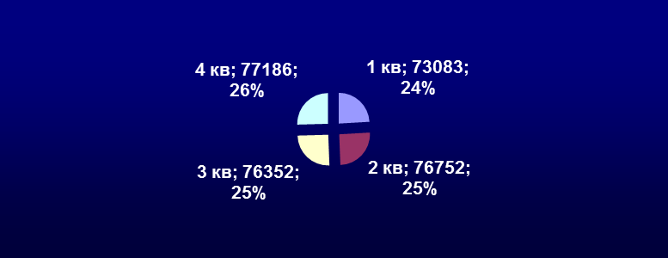

При этом, если отдельно рассматривать источники поступлений собственных доходов (налоговые и неналоговые) за 2012г., то в данной ситуации в основном не нарушается планомерная динамика поступлений доходов и не наблюдается резких всплесков в финансовых поступлениях, за исключением доходов от продажи материальных и нематериальных активов (плановые показатели 350,0 тыс. рублей, исполнено 905,8 тыс. рублей) и штрафных санкций (плановые показатели 560,0 тыс. рублей, исполнено 896,8 тыс. рублей).

Собственные доходы

Собственные доходы (налоговые и неналоговые) районного бюджета в отчетном периоде исполнены в сумме 75 986,8 тыс. рублей или 104,2% от уточненного годового плана.
Удельный вес собственных доходов (налоговых и неналоговых) в общем объеме доходов районного бюджета за 2012г. (25,0 %) незначительно снизился по сравнению с 2010г. (в 2010г. –25,9 %) и по сравнению с 2011г. (25,9%) (таблица №4).
Основными источниками поступлений собственных доходов (налоговых и неналоговых) в 2012г. к общему объему поступивших налоговых и неналоговых доходов бюджета являются:
- налог на доходы физических лиц –86,0%;
- налоги на совокупный доход –5,7%;
- государственная пошлина – 0,8%;
- доходы от использования имущества, находящегося в государственной и муниципальной собственности – 3,4 %;
- плата за негативное воздействие на окружающую среду – 1,3 %;
- доходы от продажи материальных и нематериальных активов – 1,2%;
- штрафы, санкции, возмещение ущерба – 1,2

Динамика изменений удельных весов (в %) в разрезе собственных источников доходной части бюджета отражена в диаграмме:

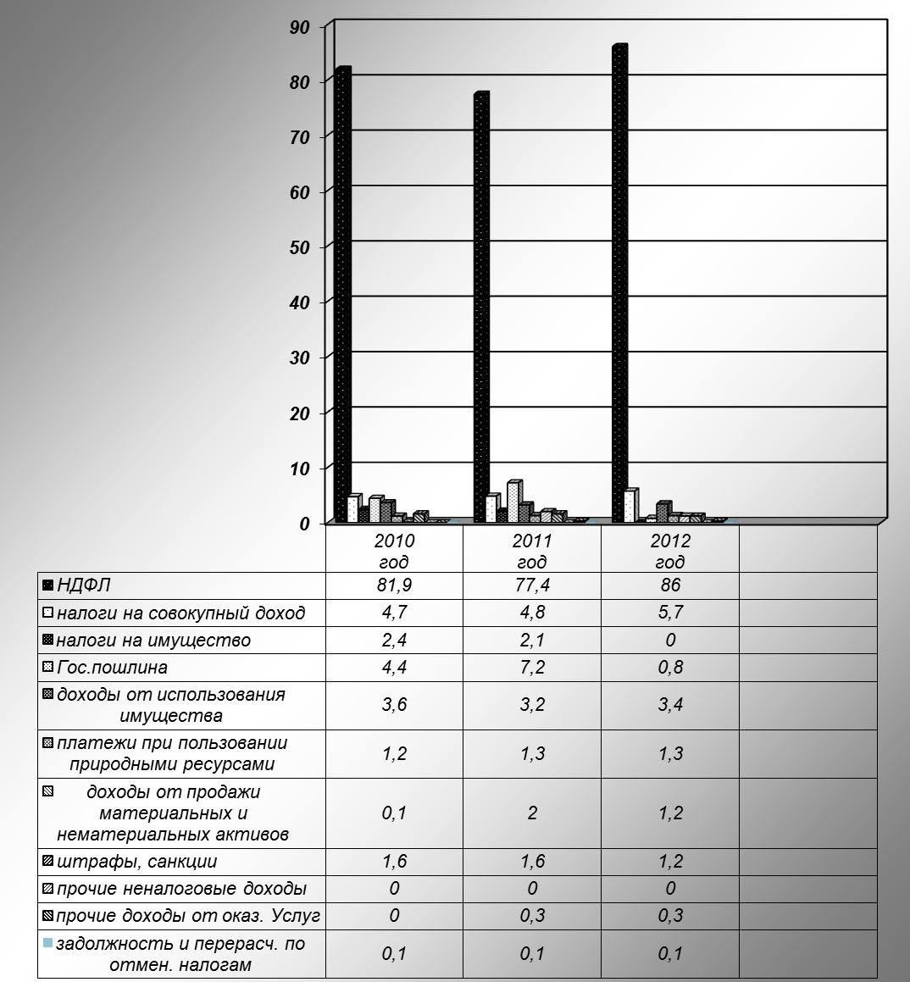

В структуре собственных доходов (налоговых и неналоговых) за 2012г. сохраняется тенденция роста доли налога на совокупный доход с 4,7% 2010г. до 5,7 % 2012г. В абсолютных величинах с 3 440,4 тыс.рублей в 2010г. до 4 302,8 тыс.рублей в 2012г. В 2012г. увеличилась доля доходов от поступления налога на доходы физических лиц до 86,0% с 81,9% в 2010г. В результате изменения налогового законодательства в течении 2010 – 2012г.г. изменяется доля доходов от государственной пошлины: в 2010г.- 4,4% или 3 204,0 тыс.рублей, в 2011г. – 7,2% или 5 753,5 тыс.рублей, в 2012г. –0,8% или 664,5 тыс.рублей.

Исполнение собственных доходов (налоговых и неналоговых) в 2012 году характеризуется следующим образом:

Исполнение собственных доходов (налоговых и неналоговых) в 2012 году.
Таблица №10
Наименование показателя | 2010г. |  |  | 2011г. |  |  |  |  | 2012г.
Наименование показателя | Уточненный план (сводная бюджетная роспись) (тыс.руб.) | Исполнено |  | Уточненный план (сводная бюджетная роспись) (тыс.руб.) | Исполнено |  |  |  | Уточненный план (сводная бюджетная роспись) (тыс.руб.) | Исполнено
Наименование показателя | Уточненный план (сводная бюджетная роспись) (тыс.руб.) | Всего  (тыс.руб.) | В % к год. плану (гр. 3 / гр.2) | Уточненный план (сводная бюджетная роспись) (тыс.руб.) | Всего  (тыс.руб.) | В % к год. плану  (гр. 6 / гр.5) | К 2010г. |  | Уточненный план (сводная бюджетная роспись) (тыс.руб.) | Всего  (тыс.руб.) | В % к год. плану  (гр. 11 / гр.10) | К 2010г. |  | К 2011г.
 |  |  |  |  |  |  | В тыс.руб.  (гр. 6 - гр.3) | В%  (гр. 6 / гр.3) | Уточненный план (сводная бюджетная роспись) (тыс.руб.) | Всего  (тыс.руб.) | В % к год. плану  (гр. 11 / гр.10) | В тыс.руб.  (гр. 11 - гр.3) | В% (гр. 11 / гр.3) | В тыс.руб.  (гр. 11 - гр.6) | В%  (гр. 11 / гр6)
1 | 2 | 3 | 4 | 5 | 6 | 7 | 8 | 9 | 10 | 11 | 12 | 13 | 14 | 15 | 16
Собственные доходы (налоговые и неналоговые) | 63 235,8 | 73 449,4 | 116,1 | 77 082,0 | 80 423,6 | 104,3 | +6 939,2 | 109,4 | 72 917,1 | 75 986,8 | 104,2 | +2 537,4 | 103,5 | -4 436,8 | 94,5
Налоги на прибыль, доход | 53 214,3 | 60 191,9 | 113,1 | 64 007,1 | 62 273,1 | 97,3 | +2 081,2 | 103,5 | 64 273,0 | 65 393,0 | 101,7 | +5 201,1 | 108,6 | +3 119,9 | 105,0
Налоги на совокупный доход | 3 329,5 | 3 440,4 | 103,3 | 3 302,4 | 3 883,5 | 117,6 | +443,1 | 112,9 | 3 910,7 | 4 302,8 | 110,0 | +862,4 | 125,1 | +419,3 | 110,8
Налоги на имущество | 1 904,0 | 1 789,7 | 94,0 | 2 034,9 | 1 658,4 | 81,5 | -131,3 | 92,7 | - | - | - | -1 789,7 | - | -1 658,4 | -
Гос. пошлина | 1 723,0 | 3 204,0 | 186,0 | 3 371,1 | 5 753,5 | 170,7 | +2 549,5 | 179,6 | 776,9 | 664,5 | 85,5 | -2 539,5 | 20,7 | -5 089,0 | 11,5
Задолженность и перерасчеты по отмененным налогам, сборам и иным обязательным платежам | - | 72,8 | - | - | 79,2 | - | +6,4 | 108,8 | - | 78,2 | - | +5,4 | 107,4 | -1,0 | 98,7
Доходы от использования имущества, находящегося в государственной и муниципальной собственности | 1 630,0 | 2 653,5 | 162,8 | 2 348,5 | 2 595,2 | 110,5 | -58,3 | 97,8 | 1 995,6 | 2 578,7 | 129,2 | -74,8 | 97,2 | -16,5 | 99,4
Платежи при пользовании природными ресурсами | 290,0 | 866,0 | 298,6 | 891,0 | 1 076,3 | 120,8 | +210,3 | 124,3 | 1 050,9 | 951,6 | 90,6 | +85,6 | 109,9 | -124,7 | 88,4
Доходы от оказания платных услуг и компенсации затрат государства | - | 27,8 | - | - | 212,7 | - | +184,9 | - | - | 214,4 | - | +186,6 | 771,2 | +1,7 | 100,8
Доходы от продажи материальных и нематериальных активов | 110,0 | 68,2 | 62,0 | 27,0 | 1 633,1 | - | +1 564,9 | - | 350,0 | 905,8 | 258,8 | +837,6 | 1328,2 | -727,3 | 55,5
Штрафы, санкции, возмещение ущерба | 1 070,0 | 1 149,5 | 107,4 | 1 100,0 | 1 258,6 | 114,4 | +109,1 | 109,5 | 560,0 | 896,8 | 160,1 | -252,7 | 78,0 | -361,8 | 71,3
Прочие неналоговые доходы | - | 20,6 | - | - | - | - | -20,6 | - | - | 1,0 | - | -19,6 | 4,8 | +1,0 | -
Доходы бюджетов муниципальных районов от возврата остатков субсидий и субвенций прошлых лет из бюджетов поселений | 1 142,5 | 1 142,5 | 100,0 | - | - | - | - | - | - | - | - | -1 142,5 | - | - | -
Возврат остатков субсидий, субвенций и иных межбюджетных трансфертов имеющих целевое назначение прошлых лет | -1 177,5 | -1 177,5 | 100,0 | - | - | - | - | - | - | - | - | +1 177,5 | - | - | -

Из сравнительного анализа исполнения собственных доходов за 2012 год
- относительно 2010года следует, что прирост поступлений в сумме 2 537,4 тыс. руб. сложился в основном за счет поступлений НДФЛ (+5 201,1тыс.руб.), налога на совокупный доход (+862,4тыс.руб.), доходов от продажи материальных и нематериальных активов (+ 837,6тыс.руб.) и доходов от оказания платных услуг и компенсации затрат государства (+186,6);
- относительно 2011года наблюдается снижение поступления доходов в сумме -4 436,8 тыс.руб., это сложился в основном за счет, государственной пошлины (-5 089,0 тыс. руб.).
Неналоговые доходы бюджета в отчетном периоде исполнены в сумме 5 548,3 тыс. руб. или 140,2% от уточненного годового плана неналоговых доходов. Не исполнен план по поступлению платы за негативное воздействие на окружающую среду (90,6%).
По отношению к 2010 году неналоговые доходы за 2012 год увеличились на 762,7 тыс. руб. или 15,9%, в том числе за счет увеличения доходов от продажи материальных и нематериальных активов +837,6 тыс.руб., за счет увеличения доходов от оказания платных услуг и компенсации затрат государства на +186,6 тыс. руб., к 2011г. снизились на 1 227,6тыс.руб. или 18,1% , в т.ч. за счет уменьшения доходов от продажи материальных и нематериальных активов – 727,3 тыс.руб., за счет штрафов, санкций и возмещения ущерба снизились на 727,3 тыс. руб.

Безвозмездные поступления
Безвозмездные поступления от других уровней бюджетов бюджетной системы Российской Федерации получены в сумме 227 386,2 тыс.рублей, что составило 100,0% к уточненному плану и 123,6% к первоначальному , в том числе:
субвенции в сумме 124 279,1 тыс. рублей, что составляет 100,0% уточненного плана и 154,9% к первоначальному бюджету;
субсидии в сумме 40 987,0 тыс. рублей, что составляет 100,0% уточненного плана 99,9% к первоначальному бюджету;
дотации в сумме 51 320,7 тыс. рублей, что составляет 100,0% уточненного плана и 99,0% к первоначальному бюджету;
иные межбюджетные трансферты в сумме 11 343,8 тыс. рублей, что составляет 100,0% уточненного плана и 105,1% к первоначальному бюджету;
- возврат остатков субсидий, субвенций и иных межбюджетных трансфертов, имеющих целевое назначение прошлых лет в сумме (-)544,4 тыс. рублей.
Объем безвозмездных поступлений в 2012г. по сравнению с 2010 годом увеличился на 16 928,2 тыс. руб. или на 8,0%, по сравнению с 2011г. уменьшились на 4 025,0 тыс.рублей или 1,7%.

Общая характеристика расходной части бюджета

Решением Земского собрания Княгининского района Нижегородской области от 28.12.2011г. № 149 «О районном бюджете на 2012 год» объем бюджета по расходам утвержден в сумме 257 354,6 тыс. рублей.
В процессе исполнения районного бюджета, параметры объема расходов изменялись 6 раз в связи с дополнительным поступления средств из других бюджетов бюджетной системы, а также уточнением собственных расходов районного бюджета.
В представленном для рассмотрения Отчете за 2012 года, объем исполнения расходов уточненного бюджета составил 303 749,9 тыс. рублей. Уточненный план по расходам составил 315 247,5 тыс. рублей.
Анализ расходной части бюджета в разрезе разделов представлен следующими данными:
Исполнение расходов за 2012 год
по функциональной структуре расходов, тыс. руб.

Таблица №11
Наименование показателя | первоначально утвержденный бюджет  на 2012 год  ((решение Земского собрания № 149) | уточненный бюджет  на 2012 год (решение Земского собрания  № 213) | уточненный план  на 2012 год  (бюджетная роспись) | исполнено расходов на 01.01.2013г. | Процент исполнения к уточненному бюджету, % (гр.5 / гр.3) | Процент исполнения к уточненному плану, % (гр.5 / гр.4)
1 | 2 | 3 | 4 | 5 | 6 | 7
Общегосударственные вопросы (раздел 0100) | 36 756,5 | 34 709,7 | 34 709,7 | 29 881,1 | 86,1 | 86,1
Национальная оборона  (раздел 0200) | 259,9 | 259,9 | 259,9 | 259,9 | 100,0 | 100,0
Национальная безопасность и правоохранительная деятельность (раздел 0300) | 1 867,4 | 4 134,8 | 4 134,8 | 3 419,3 | 82,7 | 82,7
Национальная экономика (раздел 0400) | 47 795,2 | 85 212,4 | 85 212,4 | 84 468,5 | 99,1 | 99,1
Жилищно-коммунальное хозяйство (раздел 0500) | 3 113,6 | 13 341,7 | 13 341,7 | 9 459,9 | 70,9 | 70,9
Охрана окружающей среды  (раздел 0600) | 25,0 | 25,0 | 25,0 | 25,0 | 100,0 | 100,0
Образование (раздел 0700) | 108 467,4 | 113 617,9 | 113 617,9 | 113 449,8 | 99,9 | 99,9
Культура и кинематография (раздел 0800) | 23 885,4 | 25 388,0 | 25 388,0 | 24 561,1 | 96,7 | 96,7
Социальная политика (раздел 1000) | 3 250,2 | 6 699,7 | 6 699,7 | 6 367,4 | 95,0 | 95,0
Физическая культура и спорт  (раздел 1100) | 3 144,1 | 3 068,5 | 3 068,5 | 3 068,5 | 100,0 | 100,0
Средства массовой информации  (раздел 1200) | 3 782,5 | 3 782,5 | 3 782,5 | 3 782,5 | 100,0 | 100,0
Межбюджетные трансферты (раздел 1400) | 25 007,4 | 25 007,4 | 25 007,4 | 25 006,9 | 100,0 | 100,0
Итого | 257 354,6 | 315 247,5 | 315 247,5 | 303 749,9 | 96,4 | 96,4
Из вышеприведенных данных следует, ниже 95,0% исполнения годовых назначений наблюдается по отраслям: «Общегосударственные вопросы» - 86,1%, «Жилищно – коммунальное хозяйство» - 70,9%, «Национальная безопасность и правоохранительная деятельность» - 82,7%.

Анализ исполнения расходов бюджета по функциональной классификации в динамике за 2010–2012 годы представлен в таблице №12.

Расход районного бюджета за 2010-2012гг.
Таблица№12.
Наименование показателя
Наименование показателя | 2010г. | 2011г. |  |  | 2012г.
Наименование показателя | Исполнено | Исполнено |  |  | Исполнено
Наименование показателя | Всего  (тыс. рублей) | Всего  (тыс. рублей) | к 2010г. |  | Всего  (тыс. рублей) | к 2010г. |  | к 2011г.
Наименование показателя | Всего  (тыс. рублей) | Всего  (тыс. рублей) | в тыс.руб. (гр.3-гр.2) | в % (гр.3/гр.2) | Всего  (тыс. рублей) | в тыс.руб. (гр.6-гр.2) | в % (гр.6/гр.2) | в тыс.руб. (гр.6-гр.3) | в % (гр.6/гр.3)
1 | 2 | 3 | 4 | 5 | 6 | 7 | 8 | 9 | 10
Общегосударственные вопросы  раздел 0100) | 26 858,3 | 28 217,1 | +1 358,8 | 105,1 | 29 881,1 | +3 022,8 | 111,3 | +1 664,0 | 105,9
Национальная оборона  (раздел 0200) | - | 219,4 | +219,4 | - | 259,9 | +259,9 | - | +40,5 | 121,2
Национальная безопасность и правоохранительная деятельность  (раздел 0300) | 463,4 | 1 179,0 | +715,6 | 254,4 | 3 419,3 | +2 955,9 | 737,9 | +2 240,3 | 290,0
Национальная экономика (раздел 0400) | 55 130,7 | 61 472,8 | +6 342,1 | 111,5 | 84 468,5 | +29 337,8 | 153,2 | +22 995,7 | 137,4
Жилищно-коммунальное хозяйство  (раздел 0500) | 4 070,3 | 13 186,9 | +9 116,6 | 324,0 | 9 459,9 | +5 389,6 | 232,4 | -3 727,0 | 71,7
Охрана окружающей среды  (раздел 0600) | 25,0 | 25,0 | 0,0 | 0,0 | 25,0 | - | 100,0 | - | 100,0
Образование (раздел 0700) | 98 930,8 | 105 348,3 | +6 417,5 | 106,4 | 113 449,8 | +14 519,0 | 114,7 | 8 101,5 | 107,7
Культура и кинематография  (раздел 0800) | 21 043,7 | 22 614,1 | +1 570,4 | 107,5 | 24 561,1 | +3 517,4 | 116,7 | +1 947,0 | 108,6
Здравоохранение, физическая культура и спорт (раздел 0900) | 28 038,2 | 40 144,9 | +12 106,7 | 143,2 | - | -28 038,2 | - | -40 144,9 | -
Социальная политика (раздел 1000) | 13 681,3 | 3 258,4 | -10 422,9 | 23,8 | 6 367,4 | -7 313,9 | 46,5 | +3 109,0 | 195,4
Физическая культура и спорт  (раздел 1100 и 0900 ) | 2 517,4 | 3 161,3 | +643,9 | 125,6 | 3 068,5 | +551,1 | 121,9 | -92,8 | 97,1
Средства массовой информации  (раздел 1200 и 0800) | 3 520,0 | 3 782,5 | +262,5 | 107,5 | 3 782,5 | +262,5 | 107,5 | - | 100,0
Межбюджетные трансферты (раздел 1400 и 1100) | 25 054,5 | 28 157,0 | +3 102,5 | 112,4 | 25 006,9 | -47,6 | 99,8 | -3 150,1 | 88,8
Итого | 279 333,6 | 310 766,7 | +31 433,1 | 111,3 | 303 749,9 | +24 416,3 | 108,7 | -7 016,8 | 97,7

Анализ исполнения расходов бюджета за 2012г. по функциональной классификации в динамике 2010-2011гг. показывает тенденцию роста расходов.
В целом по сравнению с фактическим уровнем исполнения 2010 года расходная часть районного бюджета в 2012г. увеличилась на 24 416,3 тыс. рублей или на 8,7%, по сравнению с 2011г.уменьшилась на 7 016,8 тыс.рублей или на 2,7%.

Динамика изменений удельных весов расходов бюджета по функциональной классификации отражена в диаграмме (в %).

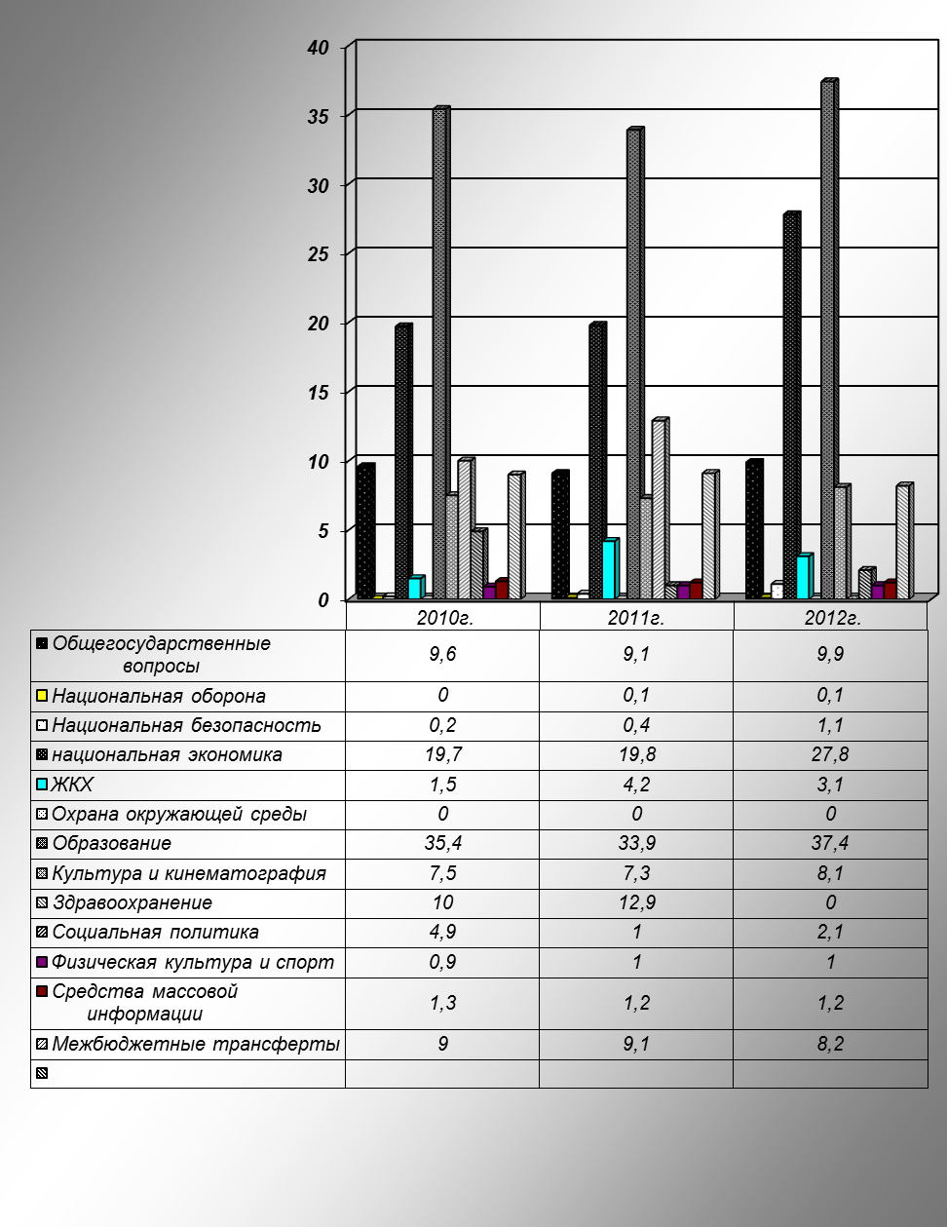

В структуре расходов просматривается тенденция роста доли расходов на национальную безопасность (с 0,2% в 2010г. до 1,1% в 2012г.), национальную экономику (с 19,7% в 2010г. до 27,8% в 2012г.), жилищно-коммунальное хозяйство (с 1,5% в 2010г. до 4, 2% в 2011г., относительно 2011г. снизилась до 3,1% ), образование (с 35,4% в 2010г. до 37,4% в 2012г.), культура и кинематография (с 7,5% в 2010г. до 8,1% в 2012г.). Доля расходов на социальную политику снизилась с 4,9% в 2010г. до 2,1% в 2012г., на средства массовой информации с 1,3 % в 2010г. до 1,2% в 2012г., на межбюджетные трансферты с 9,0% в 2010г. до 8,2% в 2012г.

Анализ ведомственной структуры расходов представлен следующими данными:

Ведомственная структура расходов за 2010-2012гг.
Таблица№13
Наименование показателя | 2010г. |  |  | 2011г. |  |  |  |  | 2012г.
Наименование показателя | Уточненный план (сводная бюджетная роспись) (тыс.руб.) | Исполнено |  | Уточненный план (сводная бюджетная роспись) (тыс.руб.) | Исполнено |  |  |  | Уточненный план (сводная бюджетная роспись) (тыс.руб.) | Исполнено
Наименование показателя | Уточненный план (сводная бюджетная роспись) (тыс.руб.) | Всего  (тыс.руб.) | В % к год. плану  (гр.3/гр.2) | Уточненный план (сводная бюджетная роспись) (тыс.руб.) | Всего  (тыс.руб.) | В % к год. плану  (гр.6/гр.5) | К 2010г. |  | Уточненный план (сводная бюджетная роспись) (тыс.руб.) | Всего  (тыс.руб.) | В % к год. плану  (гр.11/гр.10) | К 2010г. |  | К 2011г.
 |  |  |  |  |  |  | В тыс.руб.  (гр.6-гр.3) | В %  (гр.6/гр.3) | Уточненный план (сводная бюджетная роспись) (тыс.руб.) | Всего  (тыс.руб.) | В % к год. плану  (гр.11/гр.10) | В тыс.руб  (гр.11-гр.3). | В%  (гр.11/гр.3) | В тыс.руб.  (гр.11-гр.6) | В%  (гр.11/гр.6)
1 | 2 | 3 | 4 | 5 | 6 | 7 | 8 | 9 | 10 | 11 | 12 | 13 | 14 | 15 | 16
Финансовое управление администрации Княгининского района | 33 554,8 | 31 436,6 | 93,7 | 47 563,2 | 41 508,2 | 87,3 | +10 071,6 | 132,0 | 41 199,0 | 36 598,3 | 88,8 | +5 161,7 | 116,4 | -4 909,9 | 88,2
* МЛПУ " Княгининская центральная районная больница" | 30 374,0 | 28 038,2 | 92,3 | 41 277,7 | 40 144,9 | 97,3 | +12 106,7 | 143,25 | - | - | - | -28 038,2 | - | -40 144,9 | -
Отдел культуры и спорта администрации Княгининского района Нижегородской области | 29 266,8 | 29 207,6 | 99,8 | 33 020,7 | 32 792,1 | 99,3 | +3 584,5 | 112,3 | 34 766,2 | 34 343,4 | 98,8 | + 5 135,8 | 117,6 | +1 551,3 | 104,7
Управление образования администрации Княгининского района | 90 220,3 | 89 956,0 | 99,7 | 100 479,9 | 99 094,7 | 98,6 | +9 138,7 | 110,2 | 107 798,8 | 107 496,7 | 99,7 | +17 540,7 | 119,5 | +8 402,0 | 108,5
Управление сельского хозяйства и природопользования | 52 543,0 | 50 815,5 | 96,7 | 58 989,6 | 58 844,2 | 99,8 | +8 028,7 | 115,8 | 76 649,8 | 76 649,4 | 100,0 | +25 833,9 | 150,8 | +17 805,2 | 129,9
Земское собрание Княгининского района Нижегородской области | - | - | - | - | - | - | - | - | 657,7 | 445,4 | 67,7 | +445,4 | - | +445,4 | -
Администрация Княгининского района | 59 408,4 | 48 437,0 | 81,5 | 50 280,0 | 38 382,6 | 76,3 | -10 054,4 | 79,2 | 54 176,0 | 48 216,7 | 89,0 | -220,3 | 99,5 | +9 834,1 | 125,6
ОВД Княгининского района | 177,2 | 177,2 | 100,0 | - | - | - | -177,2 | - | - | - | - | -177,2 | - | - | -
Районный отдел управления муниципальными землями и имуществом | 1 366,8 | 1 265,5 | 92,6 | - | - | - | -1 265,5 | - | - | - | - | -1 265,5 | - | - | -
Всего расходов | 296 911,3 | 279 333,6 | 94,1 | 331 611,1 | 310 766,7 | 93,7 | +31 433,1 | 111,3 | 315 247,5 | 303 749,9 | 96,4 | +24 416,3 | 108,7 | -7 016,8 | 97,7

Выше приведенные данные говорят о том, что наблюдается значительный рост расходов за 2012 год по следующим ведомственным структурам с 279333,6 тыс. рублей в 2010г. до 303 749,9 тыс. рублей в 2012г. Особенно рост расходов наблюдается управления сельского хозяйства и природополь
зования с 50 815,5 тыс. рублей в 2010г. до 76 649,4 тыс. рублей в 2012г. Это происходит за счет увеличений поступлений субвенций на поддержку сельхозтоваропроизводителей из областного и федерального бюджетов.

Анализ исполнения расходов
Исполнение расходов районного бюджета по функциональной классификации характеризуется следующим образом.
Расходы на общегосударственные вопросы, национальную оборону, национальную безопасность и правоохранительную деятельность.

Уточненный план районного бюджета на 2012 год по расходам на общегосударственные вопросы, национальную оборону, национальную безопасность и правоохранительную деятельность составил 39 104,4 тыс. рублей, исполнено 33 560,3 тыс. рублей или 85,8 % к уточненному плану.
Структура расходов бюджета в разрезе подразделов функциональной классификации представлена за 2012 год следующими данными.

Структура расходов на общегосударственные вопросы, национальную оборону, национальную безопасность и правоохранительную деятельность за 2012г.
(тыс. рублей).
Таблица №14
КФСР | Наименование раздела-подраздела /  Наименование ведомства | уточненный план | исполнено | % исполнения уточнен. плана
0100 | Общегосударственные вопросы | 34 709,7 | 29 881,1 | 86,1
0104 | Функционирование Правительства Российской Федерации, высших исполнительных органов государственной власти субъектов Российской Федерации, местных администраций | 19 523,3 | 19 095,1 | 97,8
0105 | Судебная система | 4,0 | 0,7 | 17,5
0106 | Обеспечение деятельности финансовых, налоговых и таможенных органов и органов финансового (финансово-бюджетного) надзора | 7 781,5 | 7 506,1 | 96,5
0107 | Обеспечение проведения выборов и референдумов | 0,2 | 0,2 | 100,0
0111 | Резервные фонды | 3 879,5 | 0 | 0
0113 | Другие общегосударственные вопросы | 3 521,2 | 3 279,0 | 93,1
0200 | Национальная оборона | 259,9 | 259,9 | 100,0
0203 | Мобилизационная и вневойсковая подготовка | 259,9 | 259,9 | 100,0
0300 | Национальная безопасность и правоохранительная деятельность | 4 134,8 | 3 419,3 | 83,0
0309 | Защита населения и территории от последствий от чрезвычайных ситуаций природного и техногенного характера, гражданская оборона | 2 236,1 | 1 520,6 | 68,0
0310 | Обеспечение пожарной безопасности | 1 898,7 | 1 898,7 | 100,0
Итого | РАСХОДЫ НА ОБЩЕГОСУДАРСТВЕННЫЕ ВОПРОСЫ, НАЦИОНАЛЬНУЮ ОБОРОНУ, НАЦИОНАЛЬНУЮ БЕЗОПАСНОСТЬ И ПРАВООХРАНИТЕЛЬНУЮ ДЕЯТЕЛЬНОСТЬ | 39 104,4 | 33 560,3 | 85,8

Низкий уровень освоения бюджетных назначений за 2012 год допущен по разделу 0100 «Общегосударственные вопросы» по подразделу 0105 «Судебная система»; 0111 «Резервные фонды».

Расходы на национальную экономику, жилищно-коммунальное хозяйство
и охрану окружающей среды

Уточненный план районного бюджета на 2012 года по расходам на национальную экономику, жилищно-коммунальное хозяйство и охрану окружающей среды составил 98 579,1 тыс. рублей, исполнено 93 953,4 тыс. рублей или 95,3 % к уточненному плану.
Структура расходов бюджета в разрезе подразделов функциональной классификации представлена за 2012 год следующими данными.

Структура расходов на национальную экономику, жилищно-коммунальное хозяйство
и охрану окружающей среды за 2012г. (тыс. рублей).

Таблица №15
КФСР | Наименование раздела-подраздела /  Наименование ведомства | уточненный план | исполнено | % исполн. уточнен. плана
0400 | Национальная экономика | 85 212,4 | 84 468,5 | 99,1
0401 | Общеэкономические вопросы | 42,7 | 42,7 | 100,0
0402 | Топливно-энергетический комплекс | 952,1 | 916,2 | 96,2
0405 | Сельское хозяйство и рыболовство | 76 649,8 | 76 649,4 | 100,0
0408 | Транспорт | 2 828,8 | 2 806,8 | 99,2
0409 | Дорожное хозяйство (дорожные фонды) | 1 440,5 | 1 439,1 | 99,9
0410 | Связь и информатика | 7,5 | 7,2 | 96,0
0412 | Другие вопросы в области национальной экономики | 3 291,0 | 2 607,1 | 79,2
0500 | Жилищно-коммунальное хозяйство | 13 341,7 | 9 459,9 | 70,9
0501 | Жилищное хозяйство | 359,0 | 359,0 | 100,0
0502 | Коммунальное хозяйство | 12 622,8 | 8 741,0 | 69,2
0503 | Благоустройство | 347,0 | 347,0 | 100,0
0505 | Другие вопросы в области жилищно-коммунального хозяйства | 12,9 | 12,9 | 100,0
0600 | Охрана окружающей среды | 25,0 | 25,0 | 100,0
0603 | Охрана объектов растительного и животного мира и среды их обитания | 25,0 | 25,0 | 100,0
Итого | РАСХОДЫ НА НАЦИОНАЛЬНУЮ ЭКОНОМИКУ И ЖИЛИЩНО-КОММУНАЛЬНОЕ ХОЗЯЙСТВО, ОХРАНУ ОКРУЖАЮЩЕЙ СРЕДЫ | 98 579,1 | 93 953,4 | 95,3
Низкий уровень освоения бюджетных назначений за 2012 года допущен по разделу 0400 «Национальная экономика», по подразделу 0412 «Другие вопросы в области национальной экономики» (это связано с тем, что расходы по некоторым целевым статьям (3450100 «Субсидии на государственную поддержку малого и среднего предпринимательства, включая крестьянские (фермерские) хозяйства», 34000500 «Субсидии организациям народных художественных промыслов на поддержку производства и реализации изделий народных художественных промыслов» и 4889700 «Реализация государственных функций в области туризма») не производились; по разделу 0500 «Жилищно-коммунальное хозяйство», по подразделу 0502 «Коммунальное хозяйство» (в связи с отсутствием выполненных работ по вине подрядчика, не исполнение бюджетных ассигнований по строительству муниципальной бани в г.Княгинино в сумме 3 768,7 тыс. рублей).

Расходы на социальную сферу
Уточненный план районного бюджета за 2012 год по расходам на социальную сферу составил 152 556,6 тыс. рублей, кассовые расходы произведены в размере 151 229,3 тыс. рублей или 99,1% к уточненному плану.
Структура расходов бюджета в разрезе подразделов функциональной классификации представлена за 2012 год следующими данными.

Структура расходов на социальную сферу за 2012г. (тыс. рублей).

Таблица №16
КФСР | Наименование раздела-подраздела /  Наименование ведомства | Годовой  уточненный план | Исполнено | Процент исполнения уточнен.  плана
0700 | Образование | 113 617,9 | 113 449,8 | 99,9
0701 | Дошкольное образование | 36 732,8 | 36 704,5 | 99,9
0702 | Общее образование | 58 811,3 | 58 735,3 | 99,9
0707 | Молодежная политика и оздоровление детей | 2 498,6 | 2 488,5 | 99,6
0709 | Другие вопросы в области образования | 15 575,2 | 15 521,5 | 99,7
0800 | Культура и кинематография | 25 388,0 | 24 561,1 | 96,7
0801 | Культура | 22 514,6 | 22 110,5 | 98,2
0802 | Кинематография | 307,8 | 307,8 | 100,0
0804 | Другие вопросы в области культуры, кинематографии | 2 565,6 | 2 142,8 | 83,5
1000 | Социальная политика | 6 699,7 | 6 367,4 | 95,0
1003 | Социальное обеспечение населения | 5 713,6 | 5 515,3 | 96,5
1004 | Охрана семьи и детства | 986,1 | 852,1 | 86,4
1100 | Физическая культура и спорт | 3 068,5 | 3 068,5 | 100,0
1102 | Массовый спорт | 2 987,9 | 2 987,9 | 100,0
1105 | Другие вопросы в области физической культуры и спорта | 80,6 | 80,6 | 100,0
1200 | Средства массовой информации | 3 782,5 | 3 782,5 | 100,0
1201 | Телевидение и радиовещание | 1 862,5 | 1 862,5 | 100,0
1202 | Периодическая печать и издательства | 1 920,0 | 1 920,0 | 100,0
Итого | РАСХОДЫ НА СОЦИАЛЬНУЮ СФЕРУ | 152 556,6 | 151 229,3 | 99,1
Низкий уровень освоения бюджетных назначений по социальной сфере допущен:
по разделу 0800 «Культура и кинематография» по подразделу «Другие вопросы в области культуры, кинематографии» (расходы на содержание отдела культуры и спорта администрации Княгининского района план 817,5 тыс. руб., исполнено 394,4 тыс. руб.); по разделу 1000 «Социальная политика» подразделу 1004 «Охрана семьи и детства» 86,4% к уточненному плану (бюджетные ассигнования излишне запланированы).

Межбюджетные трансферты
Таблица №13
КФСР | Наименование раздела-подраздела /  Наименование ведомства | Годовой  уточненный план | Исполнено за 2012г. | Процент исполнения уточнен.  плана
1400 | Межбюджетные трансферты | 25 007,4 | 25 006,9 | 100,0
1401 | Дотации на выравнивание бюджетной обеспеченности субъектов Российской Федерации и муниципальных образований | 5 985,2 | 5 985,2 | 100,0
1403 | Прочие межбюджетные трансферты бюджетам субъектов Российской Федерации и муниципальных образований общего характера | 19 022,2 | 19 021,7 | 100,0
 | Итого | 25 007,4 | 25 006,9 | 100,0

Уточненный план районного бюджета за 2012 год межбюджетных трансфертов составил 25 007,4 тыс. рублей, кассовые расходы произведены в размере 25 006,9 тыс. рублей или 100,0% к уточненному плану.

Расходование средств резервного фонда администрации Княгининского района
В соответствии с Решением о бюджете на 2012г. ( в редакции Решения №213 от 27.12.2012г.) объем резервного фонда утвержден в размере 3 879,2 тыс. рублей.
Расходы на реализацию программных мероприятий

В 2012 году за счет средств федерального, областного и районного бюджетов осуществлялось финансирование следующих программ:
- ФЦП «Сохранение и восстановление плодородия почв земель сельскохозяйственного назначения и агроландшафтов как национального достояния России на 2006-2010 годы и на период до 2013 года» (2407,1тыс.руб., исполнено 2407,1тыс.руб.);
- Подпрограмма ФЦП «Обеспечение жильем молодых семей» (329,5 тыс.руб., исполнено 329,5 тыс.руб.);
- ОЦП «Сохранение и восстановление плодородия почв земель сельскохозяйственного назначения и агроландшафтов в Нижегородской области на 2009-2012 годы» (план 3 630,4 тыс. руб., исполнено 3 630,4 тыс. руб.);
- ОЦП «Совершенствование транспортной инфраструктуры Нижегородской области на 2012-2014 годы» (1 232,6 тыс.руб., исполнено 1 232,6 тыс.руб.);
- ОЦП «Ипотечное жилижное кредитование населения Нижегородской области» на 2009 – 2020 годы (8,5 тыс.руб., исполнено 7,9 тыс.руб.);
- ОЦП «Обеспечение жильем молодых семей в Нижегородской области» на период 2011-2013 годов (540,9 тыс.руб., исполнено 540,9 тыс.руб.);
- ОЦП «Стимулирование малоэтажного жилищного строительства в Нижегородской области на 2011-2013годы» (457,5 тыс. руб., исполнено 439,2 тыс. руб.);
- ОЦП «Развитие агропромышленного комплекса Нижегородской области на 2008-2012 годы» (план 38 895,4тыс.руб., исполнено 38 895,1тыс.руб.);
- ОЦП «Развитие социальной и инженерной инфраструктуры как основы повышения качества жизни населения Нижегородской области на 2012-2014 годы» (план 1 790,0 тыс.руб., исполнение 1 790,0 тыс.руб.);
- РЦП «Дети – сироты» на 2011-2015гг. (2,0 тыс.руб., исполнено 2,0 тыс.руб.);
- РЦП «Ипотечное жилищное кредитование населения Княгининского района на 2009-2020 годы» (7,9 тыс.руб., исполнено 7,9 тыс.руб.);
- РЦП «Профилактика терроризма и экстремизма в Княгининском районе на 2012-2014годы» (111,0 тыс.руб., исполнено 111,0 тыс.руб.);
- РЦП «Патриотическое воспитание граждан в Княгининском районе» на 2011-2013 годы (17,0 тыс. руб., исполнено 17,0 тыс.руб.);
- РЦП «Молодежь Княгининского района» на 2011-2014 годы (15,0 тыс.руб., исполнено 15,0 тыс.руб.);
- РЦП «Развитие физической культуры и спорта в Княгининском районе» на 2012 год (268,1 тыс.руб., исполнено 268,1 тыс.руб.);
- РЦП «Старшее поколение» на 2012 год (357,0 тыс.руб., исполнено 245,5 тыс.руб.);
- РЦП «Семья» на 2012 год (94,0 тыс.руб., исполнено 65,5 тыс.руб.);
- РЦП «Пожарная безопасность Княгининского района Нижегородской области на 2012 год» (412,4 тыс.руб., исполнено 412,2 тыс.руб.);
- РЦП «Профилактика безнадзорности и правонарушений несовершеннолетних Княгининского района на 2011-2014 годы» (4,0 тыс.руб., исполнено 4,0 тыс.руб.);
- РЦП «Организация общественных оплачиваемых работ на территории Княгининского района на 2012 год» (42,7 тыс.руб., исполнено 42,7 тыс.руб.);
- РЦП «Развитие малого и среднего предпринимательства в Княгининском районе» на период 2011-2015 годы (100,0 тыс.руб., исполнено 74,2 тыс.руб.);
- РЦП «Повышение безопасности дорожного движения Княгининского района Нижегородской области на 2012 год» (8,6 тыс.руб., исполнено 8,6 тыс.руб.);
- РЦП «Комплексные меры противодействия злоупотреблению наркотическими средствами и их незаконному обороту» на 2010-2014 годы (3,0 тыс.руб., исполнено 3,0 тыс.руб.);
- РЦП «Развития жилищно – коммунального комплекса Княгининского района Нижегородской области на 2011-2012 годы» (10 925,4 тыс.руб., исполнено 7 059,0 тыс.руб.);
- РЦП «Социально – экономическая поддержка молодых специалистов Княгининского района Нижегородской области на 2012 год» (323,2 тыс.руб., исполнено 196,5 тыс.руб.);
- РЦП «Управление земельными участками, образованными в счет невостребованных долей» на 2011-2012 годы ( 200,0 тыс.руб., исполнено 0,0 тыс.руб.);
- РЦП Развитие пассажирского автомобильного транспорта общего пользования на территории Княгининского района на 2012 год» (1 628,8 тыс.руб., исполнено 1 606,8 тыс.руб.);
- РЦП «Развитие социально – культурной сферы Княгининского района Нижегородской области на 2012 год» (2 750,6 тыс.руб., исполнено 2 346,5 тыс.руб.);
- РЦП «Обеспечение жильем молодых семей в Княгининском районе Нижегородской области» на период 2011-2013 годов (650,9 тыс. руб., исполнено 621,7 тыс. руб.);
- РЦП «Энергосбережение и повышение энергетической эффективности Княгининского района Нижегородской области на 2012 год» (782,5 тыс. руб., исполнено 782,5 тыс. руб.);
- РЦП «Развитие муниципальной службы Княгининского района Нижегородской области на 2012 год» (184,0 тыс. руб., исполнено 184,0 тыс. руб.);
- РЦП «Снижение издержек производства и тарифов на услуги по теплоснабжению предприятий жилищно – коммунального хозяйства Княгининского района на 2012-2013гг.» (830,2 тыс. руб., исполнено 830,2 тыс. руб.);

ВЫВОДЫ
По результатам проведенной проверки отчета об исполнении бюджета за 2012 года контрольно – счетная инспекция отмечает:
- Отчет об исполнении районного бюджета за 2012 года представлен с полным соблюдением требований по объему и срокам представления, установленным статьями 30,31,32,33 Положения о бюджетном процессе в Княгининском районе Нижегородской области.
- Представленный проект решения «Об утверждении отчета об исполнении районного бюджета за 2012 год» достоверно отражает данные об исполнении бюджета за 2012 год.
- По итогам исполнения районного бюджета за 2012 год выполнение плановых показателей по доходам составляет 101,0% , что ниже аналогичных показателей 2010г. (103,1%) и выше показателей 2011г. (100,9%).
- По итогам исполнения районного бюджета за 2012 год с учетом уточнения уточненный план по расходам исполнен на 96,4%. При этом необходимо отметить увеличение показателя исполнения расходной части бюджета в сравнении с 2010г. (94,1%), с 2011г. (93,7%).
- В доход районного бюджета за 2012 год поступило 303 373,0 тыс.рублей, из них собственных доходов 7 5 986,8 тыс. рублей (25,0% к общей сумме доходов).
- В целом по сравнению с фактическим уровнем исполнения 2010 года доходная часть районного бюджета увеличилась на 19 465,6 тыс. рублей или на 6,9% и уменьшилась по сравнению с 2011г. на (-) 4 592,8 тыс.рублей или 1,5%.
- Налоговые и неналоговые доходы районного бюджета в отчетном периоде исполнены в сумме 75 986,8 тыс. рублей или 104,2% от уточненного плана.
- Безвозмездные поступления от других уровней бюджетов получены в сумме 227 386,2 тыс. рублей (75,0% к общей сумме доходов), что составило 100,0% к уточненному плану и 123,6% к первоначальному плану
- Расходная часть районного бюджета выполнена в сумме 303 749,9 тыс. рублей или 96,4 % к уточненному годовому плану.
- При планировавшемся уточненном дефиците в объеме 14 943,4 тыс. рублей, по данным Отчета представленного на экспертизу, получен дефицит бюджета в сумме 376,9тыс. рублей;
- Муниципальный долг по состоянию на 01.01.2013г. равен 229,1 тыс. руб.;
- По итогам исполнения районного бюджета объем остатков средств на едином счете бюджета по состоянию на 01.01.2013 года составил 30 629,6 тыс. руб., что меньше на 12 276,7 тыс.руб. чем по состоянию на 01.01.2011. (18 352,9тыс.руб.) и меньше на 15 470,0тыс.руб. чем по состоянию на 01.01.2012г.(15 159,6 тыс.руб.).

Учитывая вышеизложенное, Отчет об исполнении районного бюджета за 2012 год достоверен и подлежит рассмотрению на заседании Земского собрания Княгининского района.

Председатель контрольно- счетной
инспекции Княгининского района
Нижегородской области М.В. Ильичева

